Міністерство освіти і науки України
Національний університет
“Львівська політехніка”

Кафедра систем штучного інтелекту

Лабораторна робота № 3
з дисципліни
«Дискретна математика»

Виконав:
студент групи КН-115
Поставка Маркіян
Викладач:
Мельникова Н. І.

Львів – 2019р.
Тема: “Побудова матриці бінарного відношення”
Мета роботи: Набуття практичних вмінь та навичок при побудові матриць бінарних відношень та визначенні їх типів.
Додаток 1:
Варіант 11.
Постановка задачі:

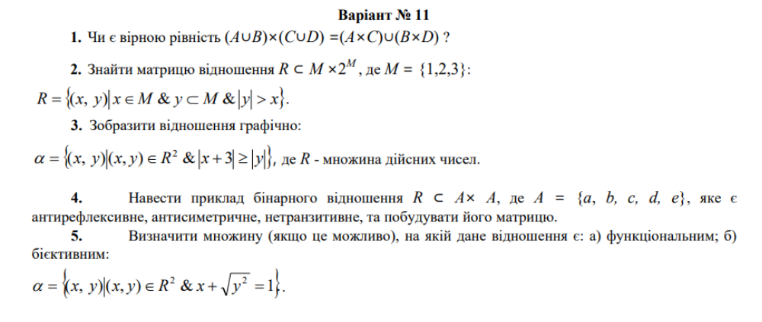
Рішення:
1.
(A∪ B)x(C∪ D) = (AxC)∪ (BxD)
Нехай (x,y) є (A∪ B)x(C∪ D)⇔ (x,y) є (A∪ B)& (x,y) є (C∪ D)⇔
⇔ (x є A & y є B )& (x є C & y є D ) ⇔ (x є A & x є C )& (y є B & y є D ) ⇔
⇔(x є (AxC ))& (y є (BxD))⇔ (x,y) є(AxC)∪ (BxD)
2.
M\2^(|M|) | { } | {1} | {2} | {3} | {1, 2} | {1, 3} | {2, 3} | {1, 2, 3}
1 | 0 | 0 | 1 | 1 | 1 | 1 | 1 | 1
2 | 0 | 0 | 0 | 1 | 0 | 1 | 1 | 1
3 | 0 | 0 | 0 | 0 | 0 | 0 | 0 | 0
3. Графік:
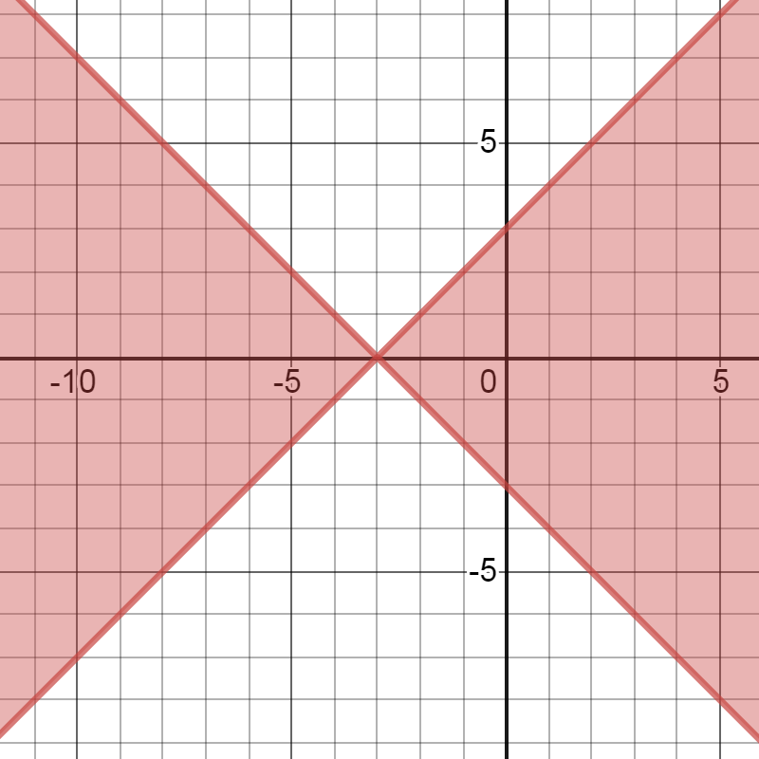
4.
 | a | b | c | d | e
a | 0 | 0 | 0 | 1 | 1
b | 0 | 0 | 0 | 0 | 1
c | 0 | 1 | 0 | 0 | 0
d | 0 | 0 | 1 | 0 | 0
e | 0 | 0 | 0 | 0 | 0
5.
x – 1 = |y|
Графік:
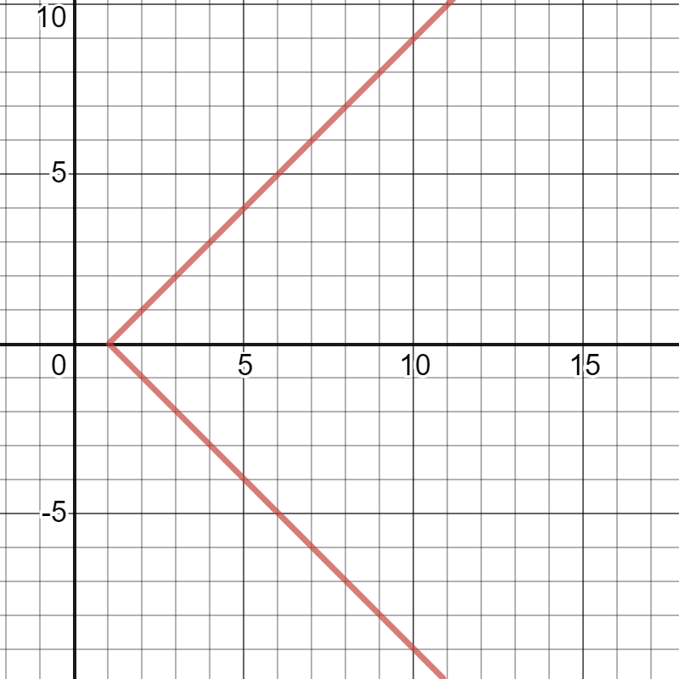
На x,y є R – не функціональне
На x,y є R – не бієктивне

Додаток 2:
Постановка задачі:
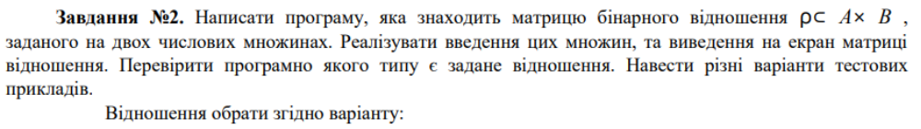
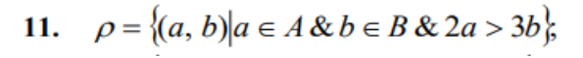
Код програми:

#include "stdafx.h"
#include <iostream>
#include <conio.h>
#include <math.h>

using namespace std;

//const int n = 5;

struct set
{
void inp_set(int *a, int n) //////////
{
char ck[5];
cout << "Enter set with different values" << endl;
for (int i = 0; i < n; i++)
{
p1:
cin >> ck;
if (atoi(ck) || ck[0] == '0') a[i] = atoi(ck);
else
{
cout << "Enter again" << endl;
goto p1;
}
}
}

void out_set(int *a, int n) //////////
{
for (int i = 0; i < n; i++)
{
cout << a[i] << "\t";
}
cout << endl;
}

void bin_rel(int *a, int an, int *b, int bn, bool **b_r)
{

for (int i = 0; i < an; i++)
{
for (int j = 0; j < bn; j++)
{
if ((2 * a[i]) >(3 * b[j])) b_r[i][j] = 1;
else b_r[i][j] = 0;
}
}

//b_r[0][0] = 1; b_r[0][1] = 0; b_r[0][2] = 1; b_r[0][3] = 1; //Preset 1
//b_r[1][0] = 0; b_r[1][1] = 1; b_r[1][2] = 0; b_r[1][3] = 0;
//b_r[2][0] = 0; b_r[2][1] = 0; b_r[2][2] = 1; b_r[2][3] = 0;
//b_r[3][0] = 1; b_r[3][1] = 0; b_r[3][2] = 0; b_r[3][3] = 1;

//b_r[0][0] = 1; b_r[0][1] = 0; b_r[0][2] = 1; b_r[0][3] = 0; //Preset 2
//b_r[1][0] = 0; b_r[1][1] = 1; b_r[1][2] = 0; b_r[1][3] = 1;
//b_r[2][0] = 1; b_r[2][1] = 0; b_r[2][2] = 1; b_r[2][3] = 0;
//b_r[3][0] = 0; b_r[3][1] = 1; b_r[3][2] = 0; b_r[3][3] = 1;

cout << "AxB" << "\t";
for (int j = 0; j < bn; j++)
{
cout << b[j] << "\t";
}
cout << endl;

for (int i = 0; i < an; i++)
{
cout << a[i] << "\t";
for (int j = 0; j < bn; j++)
{
cout << b_r[i][j] << "\t";
}
cout << endl;
}
}

struct binary
{
int reflex(bool **b_r, int an, int bn, set s)
{
//bool flag = 1;
int k = 0;
for (int i = 0; i < an; i++)
{
if (b_r[i][i] == 1) k++;
}
cout << "Reflex: ";
if (k == an)
{
cout << "True" << endl;
return 1;
}
else
{
cout << "False" << endl;
return 0;
}
}

void anti_reflex(bool **b_r, int an, int bn, set s)
{
int k = 0;
for (int i = 0; i < an; i++)
{
if (b_r[i][i] == 0) k++;
}
cout << "Anti reflex: ";
if (k == an) cout << "True" << endl;
else cout << "False" << endl;
}

int simetr(bool **b_r, int an, int bn, set s)
{
bool flag = 1;
int i = 0;
do {
for (int j = 0; j < an; j++)
{
if (i != j)
{
if ((b_r[i][j] == 1 && b_r[j][i] == 0) || (b_r[i][j] == 0 && b_r[j][i] == 1)) flag = 0;

}
}
i++;
} while (i < an&&flag != 1);
cout << "Simetr: ";
if (flag)
{
cout << "True" << endl;
return 1;
}
else
{
cout << "False" << endl;
return 0;
}
}

int a_simetr(bool **b_r, int an, int bn, set s, int sim)
{
if (sim == 1)
{
cout << "A_simetr: ";
cout << "False" << endl;
return 0;
}
bool flag = 1;
int i = 0;
int tf = 0;
int ff = 0;
do {
for (int j = 0; j < bn; j++)
{
if (i != j)
{
if ((b_r[i][j] == 1 && b_r[j][i] == 0) || (b_r[i][j] == 0 && b_r[j][i] == 1))
{
flag = 0;
ff++;
}
if (b_r[i][j] == b_r[j][i]) tf++;
}
}
i++;
} while (i < an&&flag != 1);
cout << "A_simetr: ";
if (!flag && ff!=0 &&tf !=0) {
cout << "True" << endl;
return 1;
}
else
{
cout << "False" << endl;
return 0;
}
}

void anti_simetr(bool **b_r, int an, int bn, set s, int sim, int a_sim)
{
if (sim == 1 || a_sim ==1)
{
cout << "Anti_simetr: ";
cout << "False" << endl;
return;
}

bool flag = 1;

int i = 0;
do {
for (int j = 0; j < an; j++)
{
if (i != j)
{
if (b_r[i][j] == 1 && b_r[j][i] == 1) flag = 0;
}
}
i++;
} while (i < an&&flag != 1);
cout << "Anti_simetr: ";
if (flag) cout << "True" << endl;
else cout << "False" << endl;
}

int trans(bool **b_r, int an, int bn, set s)
{
bool flag = 1;

for (int i = 0; i < an; i++)
{
for (int j = 0; j < an; j++)
{
for (int k = 0; k < an; k++)
{
if (b_r[i][k] && b_r[k][j] && !b_r[i][j]) flag = 0;
}
}
}
cout << "Trans: ";
if (flag)
{
cout << "True" << endl;
return 1;
}
else
{
cout << "False" << endl;
return 0;
}
}

void anti_trans(bool **b_r, int an, int bn, set s)
{
bool flag = 1;

for (int i = 0; i < an; i++)
{
for (int j = 0; j < an; j++)
{
for (int k = 0; k < an; k++)
{
if (b_r[i][k] && b_r[k][j] && b_r[i][j]) flag = 0;
}
}
}
cout << "Anti_trans: ";
if (flag) cout << "True" << endl;
else cout << "False" << endl;
}

}bin;

void type_b_r(bool **b_r, int an, int bn, set s)
{
int refl = bin.reflex(b_r, an, bn, s);
bin.anti_reflex(b_r, an, bn, s);
int sim = bin.simetr(b_r, an, bn, s);
int a_sim = bin.a_simetr(b_r, an, bn, s, sim);
bin.anti_simetr(b_r, an, bn, s, sim, a_sim);
int tran = bin.trans(b_r, an, bn, s);
bin.anti_trans(b_r, an, bn, s);

cout << "Full: ";
if (refl == 1 && sim == 1 && tran == 1)
{
cout << "True" << endl;
}
else cout << "False" << endl;
}
};

int main()
{
set s;

int an, bn, b_rn;
//cout << "Enter size of set a, b" << endl;
//cin >> an >> bn;
an = 4; bn = 4;
int *a = new int[an];
int *b = new int[bn];

bool **b_r = new bool*[an];
for (int i = 0; i < an; i++)
b_r[i] = new bool[bn];

s.inp_set(a, an);
s.inp_set(b, bn);
cout << endl;

cout << "Set a:" << endl;
s.out_set(a, an);
cout << endl;
cout << "Set b:" << endl;
s.out_set(b, bn);
cout << endl;

s.bin_rel(a, an, b, bn, b_r);
cout << endl;

s.type_b_r(b_r, an, bn, s);

for (int i = 0; i < an; i++)
delete[] b_r[i];
delete[] b_r;

delete[] a;
delete[] b;
_getch();
return 0;
}

Результат роботи програми:

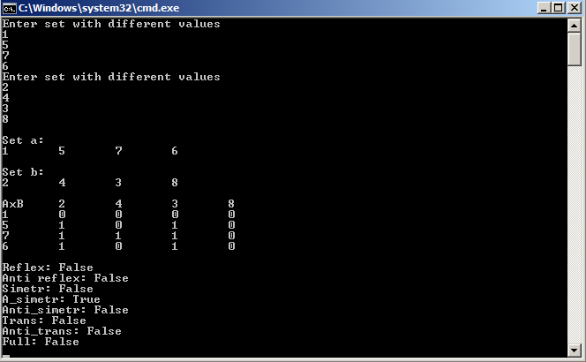
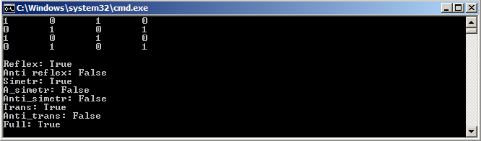

Висновок: Я набув практичних вмінь та навичок при побудові матриць бінарних відношень та визначенні їх типів.

